│
│
│
系(院) 信息学院
│
专业 计算机科学 │
│
2010 级________班 │
装
姓名_________________│
│
学号_________________│
│
│
│
│
│
订
│
│
│
│
│
│
│
│
线
│
│
│
│
│
│
│
│
│
│
│
│
│
│
│
│
│

辽宁大学 2013－2014 学年第一学期期末考试
计算机系统结构 试卷
试卷说明：卷面100分

题号 | 一 | 二 | 三 | 四 | 五 | 六 | 七 | 总分
题分 | 15 | 20 | 20 | 25 | 20 |  |  | 核分人
得分 |  |  |  |  |  |  |  | 复查人

得分 | 评卷人 | 复查人
一 解释术语 （每小题3分，共15分）

1 层次结构
现代通用的计算机系统是由紧密相关的硬件和软件组成的。从使用语言的角度，可以将系统看成是按功能划分的多层机器级组成的层次结构，由高到低分别为应用语言机器级、高级语言机器级、汇编语言机器级、操作系统机器级、传统机器语言机器级和微程序机器级。

2 RISC
精简指令系统（RISC），不是简单地把指令系统进行简化，而是通过简化指令的途径使计算机的结构更加简单合理，以减少指令的执行周期数，从而提高运算速度。

3 数据宽度
I/O设备取得I/O总线后所传送数据的总量。
4 段页式管理
是把实存机械等分成固定大小的页，程序按模块分段，每个段又分成与主存页面大小相同的页。每道程序通过段表和页表进行定位。

5 静态流水线
静态流水在某一时间内各段只能按一种功能连接流水，只有等流水线全部流空后，才能切换成按另一种功能连接流水。

得分 | 评卷人 | 复查人

二 填空题 （每空2分，共20分）

1 提高计算机系统并行性的主要技术途径有（ 时间重叠 ）、资源重复和（ 资源共享 ）。

2 数组多路通道宜于连接多台（高）速设备，通道“数据宽度”为（定长块 ）。

3 Cache存储器采用组相联的映象规则是组间（ 直接 ）映象，组内各块间（ 全相联 ）映象。

4 寻址方式在指令中的两种指明方式是（ 用操作码位指明 ）和（ 地址部分设寻址方式位指明 ）

5同时解释相邻两条或多条指令，常用控制方式是（ 重叠 ）和（ 流水 ）。

得分 | 评卷人 | 复查人
三 单项选择题 （每小题2分，共20分）

1 与虚拟存储器的等效访问速度无关的是 （ D ）
A 页地址流 B 页面调度策略
C 主存的容量 D 辅存的容量
2 在系统结构设计中，提高软件功能实现的比例会 （ C ）
A 提高解题速度 B 减少需要的存储容量
C 提高系统的灵活性 D 提高系统的性价比
3 磁盘外部设备适合于连接： （ A ）
A 数组多路通道或选择通道 B 字节多路通道或选择通道
C数组多路通道或字节多路通道 D 任意一种通道
4 浮点数尾数的基值增大，不会出现下列那些后果： （ C ）
A 可表示数的范围增大 B 表示数的精度变小
C 可表示数的精度增加 D 运算速度提高
5 系列机软件应做到 （ B ）
A 向前兼容，并向上兼容 B向后兼容，力争向上兼容
C向前兼容，并向下兼容 D向后兼容，力争向下兼容
6 块冲突概率最高的Cache地址映象方式是： （ C ）
A 段相联 B 组相联
C 直接 D 全相联
7 对系统程序员不透明的应当是： （ D ）
A Cache存储器 B 系列机各档不同的数据通路宽度
C 指令缓冲寄存器 D 虚拟存储器

│
│
│
│
│
│
│
│
装
│
│
│
│
│
│
│
订
│
│
│
│
│
│
│
│
线
│
│
│
│
│
│
│
│
│
│
│
│
│
│
│
│
│

8 组相联映象，LRU替换的Cache存储器，不影响Cache命中率的是（ C ）：
A 增加Cache中的块数 B 增大组的大小
C 增大主存容量 D 增大块的大小

9 与全相联映象相比，组相联映象的优点是： （ A ）
A 目录表小 B 块冲突概率低
C 命中率高 D 主存利用率高

10 流水机器对全局性相关的处理不包括： （ D ）
A 猜测法 B 提前形成条件码
C 加快短循环程序的执行 D 设置相关专用通路

得分 | 评卷人 | 复查人
四 简答题 （每小题5分，共25分）

1 实现软件移植的途径有哪些？各受什么限制？

统一高级语言，由于只能实现高级语言软件的移植，而目前高级语言种类繁多，无法完全统一成一种，只能相对统一成少数几种。 （2分）
系列机，由于系列内各档机器的结构变化不能太大，到一定时候会阻碍系列发展，只能实现在结构相同或相近的机器间的汇编语言应用软件的移植。 （1分）
模拟，是用宿主机的机器指令解释，机器语言差别大时，速度慢。 （1分）
仿真，是用宿主机的微程序解释，当机器差异大时，仿真困难，仿真的效率和灵活性差。

（1分）

2 流水处理的主要技术途径是什么？静态流水线和动态流水线有哪些相同点和不同点？

流水处理的主要技术途径是时间重叠和功能部件专用化 （2分）

静态流水线和动态流水线都是多功能流水线 （1分）
其中，静态流水线在某一时间内各段只能按一种功能连接流水，只有等流水线全部流空后，才能切换成按另一种功能连接流水。 （1分）
动态流水线的各功能段在同一时间内可按不同运算或功能连接。 （1分）

3 采用页式管理的虚拟存储器中，什么叫页面失效？什么叫页面争用？ 说明什么时候两者不同时发生？什么时候两者又同时发生？

要访问的虚页不在实际主存中时，就会发生页面实效； （2分）
当页面调入主存，主存中的页面位置全部已被其它虚页占用时，就会发生页面争用 （1分）
当分配给程序的内存已被全部占用之后，只要发生页面实效，就会发生页面争用。 （1分）
反之，发生页面实效，但不会发生页面争用。 （1分）

4 什么是RISC？设计RISC机器的一般原则有哪些？

RISC精简指令系统，是通过简化指令的途径使计算机的结构更加简单合理，以减少指令的执行周期数，从而提高运算速度。 （2分）

设计RISC机器的一般原则：精简指令的条数；简化指令的格式，让指令字等长，并让所有指令都在一个机器周期执行完；扩大机器中通用寄存器的个数，只让存、取两类指令可以访存，其它的指令一律只能对寄存器进行操作；指令的实现以组合电路硬联实现为主，少量指令可采用微程序解释；精心设计高质量的编译程序来优化支持高级语言程序的实现。 （3分）

5 若机器共有五级中断，中断响应优先次序是1->2->3->4->5，各级中断处理程序的中断屏蔽位设置如下表所示（“1”对应于屏蔽，“0”对应于开放），求实际的中断处理次序：

中断处理程序级别 | 中断级屏蔽位
中断处理程序级别 | 1 | 2 | 3 | 4 | 5
1 | 1 | 1 | 1 | 1 | 1
2 | 0 | 1 | 1 | 0 | 0
3 | 0 | 0 | 1 | 0 | 0
4 | 0 | 1 | 1 | 1 | 1
5 | 0 | 1 | 1 | 0 | 1

答： 1->4->5->2->3 （5分）

│
│
│
│
│
│
│
装
│
│
│
│
│
│
│
订
│
│
│
│
│
│
│
│
线
│
│
│
│
│
│
│
│
│
│
│
│
│
│
│
│
│

得分 | 评卷人 | 复查人
五 应用题 （每小题10分，共20分）
1 有一个浮点乘流水线如下图1所示，其乘积可直接返回输入端或暂存于相应缓冲寄存器中，画出实现A×B×C×D的时—空图以及输入端的变化，并求出流水线的吞吐率和效率；当流水线改为下图2所示的形式实现同一计算时，求该流水线的吞吐率及效率。

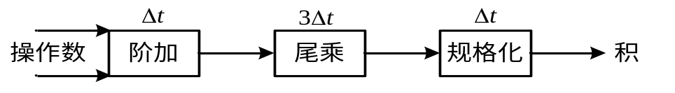
图1
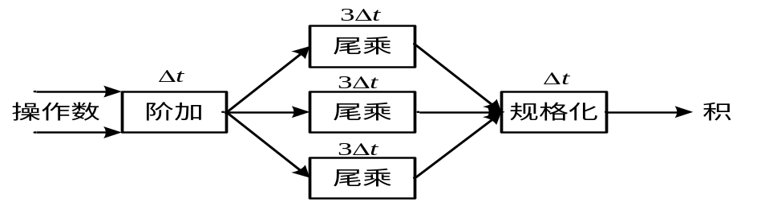
图2
按图1组织，实现A*B*C*D的时—空关系如下图所示。
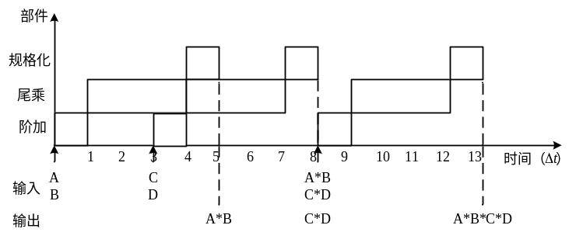 （3分）1、对硬盘进行分区的原因有哪三个？
吞吐率 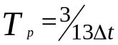 （1分） 效率 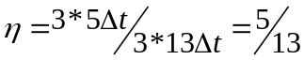 （1分）
按图2组织，实现A*B*C*D的时—空关系如下图所示。
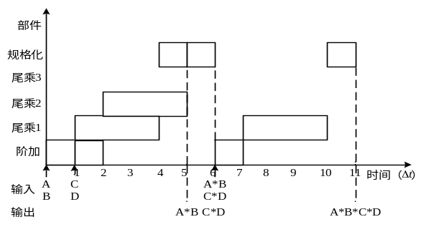 （3分）
吞吐率 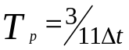 （1分） 效率 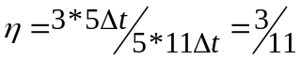 （1分）

2 若某机器要求有：三地址指令4条，单地址指令255条，零地址指令16条。假设指令字长为12位，每个地址码长为3位，能否以扩展操作码为其编码？如果其中单地址指令为254条呢？说明理由。

答：三地址指令格式为：
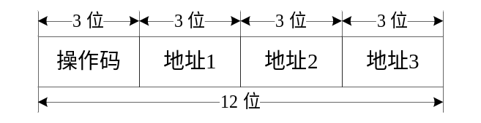 （1分）
操作码为3位（指令字12位减3个3位的地址码），4个码表示三地址指令操作码，
余下4个码扩展成长操作码的扩展标志。 （1分）

单地址指令的格式为
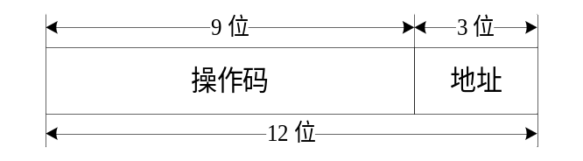 （1分）

零地址指令的格式为
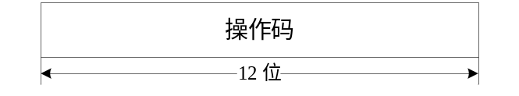 （1分）
如果不考虑零地址指令，短操作码中4个扩展标志各自均能扩展出6位的操作码，共可扩展出4×2^^6 ＝ 256条单地址指令。但是现在还要表示16条零地址指令。如果单地址指令为255条，则零地址指令操作码的高9位只有一个码可作为扩展标志，因而只能扩展出3位，表示2^^3＝8条零地址指令，不能满足题目所要求的16条零地址指令 （4分）

如果单地址指令只用了254条，则指令高9位就可以有2个扩展标志码，各扩展出3位码，即可表示2×2^^3＝16条零地址指令。所以，可以满足题目所要求的16条零地址指令。（2分）

